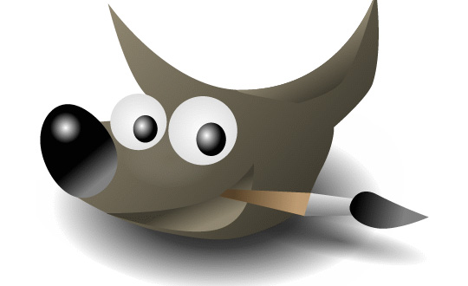

Aprender GIMP con ejemplos - 05 - Corrección de perspectiva

Índice de contenido
5. Corrección de Perspectiva 5
5.1.Corrección de Perspectiva Normal 5
5.2.Corrección de Perspectiva Inversa 11
5.3.Arreglar el Horizonte Torcido 17

Corrección de Perspectiva

Corrección de Perspectiva Normal
Vamos a usar la imagen titulada “Diplomatic Immunity”, original de rHytHm123:
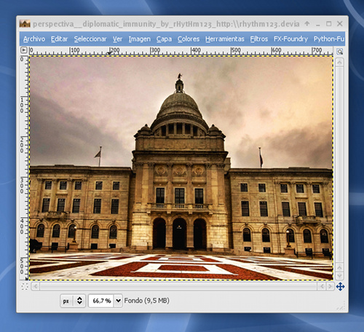
Como podéis ver, dado que la fotografía se hizo a nivel del suelo, la perspectiva se ve afectada. Lo que trataremos de hacer es corregir la perspectiva de la fotografía, de modo que parezca que esta se realizó justo desde enfrente.
Lo primero que haremos será añadir unas guías que nos sirvan de referencia.
Para añadir guías, basta con hacer clic en las reglas que aparecen en zona izquierda o superior de cada ventana de imagen, y sin soltar, arrastrar el ratón hasta la zona deseada.
Las guías se pueden modificar a posteriori usando la herramienta de MOVER. También se pueden ELIMINAR si las arrastramos de nuevo hacia las reglas o fuera de la imagen.

Aquí os muestro las guías que añadí, y que me servirán para alinear los laterales de la torre central, el suelo y el techo del edificio:
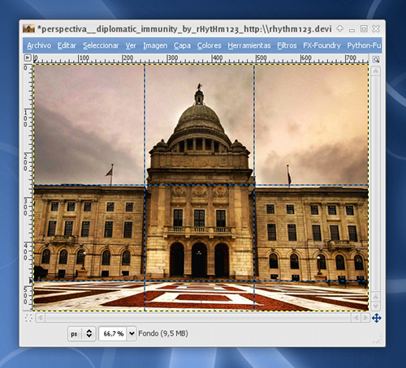
El siguiente paso será el de seleccionar la herramienta de perspectiva, bien desde la caja de herramientas, bien mediante el menú HERRAMIENTAS > HERRAMIENTAS DE TRANSFORMACIÓN > PERSPECTIVA.

En la paleta de opciones de herramienta, configuraremos la herramienta de perspectiva marcando
- Dirección: Normal
- Vista Previa: Imagen
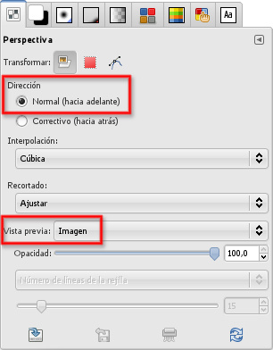

Si seguidamente hacemos clic en la imagen, aparecerán unos manejadores en las esquinas de la imagen que nos permitirán arrastrar dichas esquinas para cambiar la perspectiva.
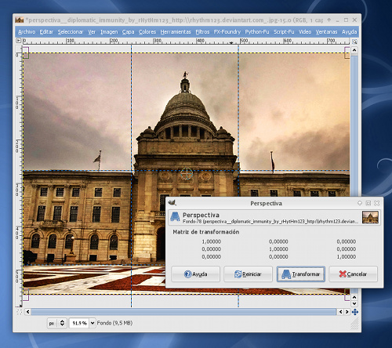
Usad las guías que añadimos antes como referencia y finalmente, pulsad el botón TRANSFORMAR de la ventana emergente de la herramienta de Perspectiva.

Obtendréis un resultado como este:
ORIGINAL
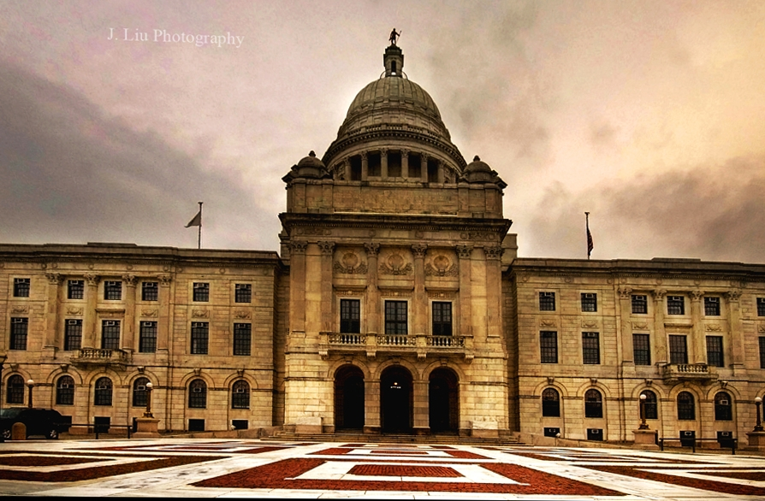
CORREGIDO
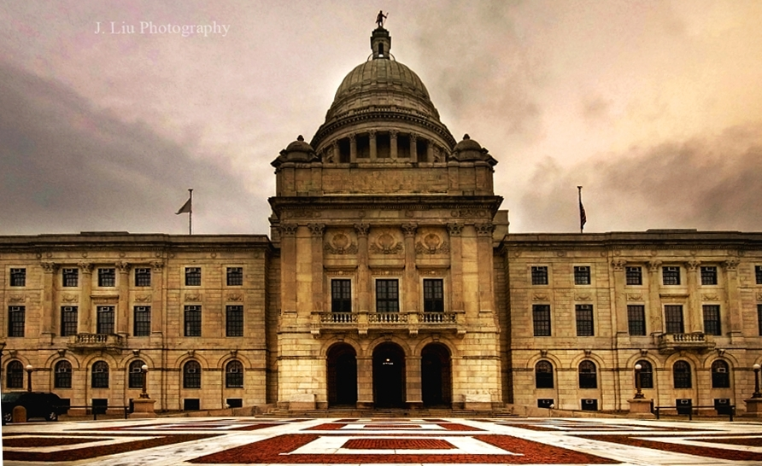
Podemos ver más ejemplos:
ORIGINAL
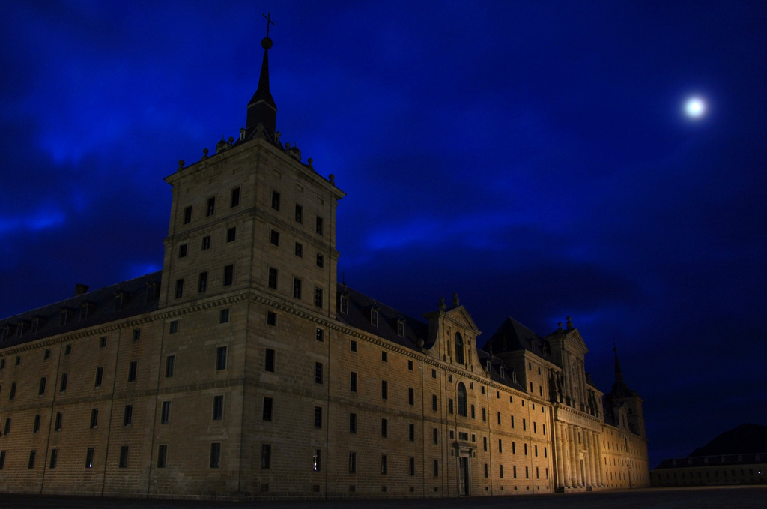
CORREGIDO
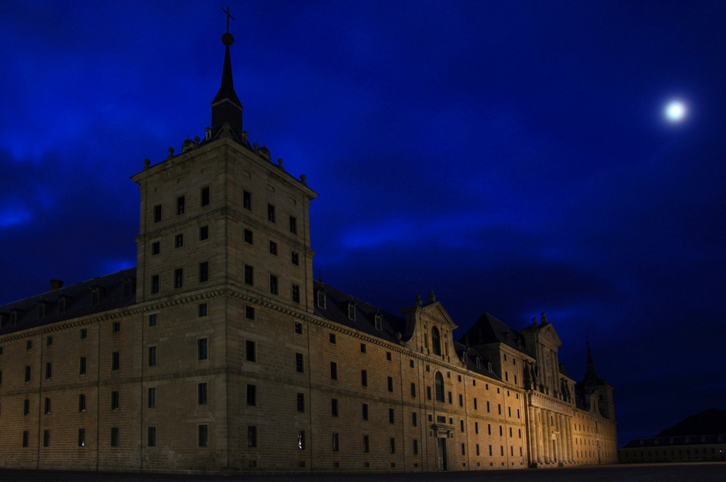

Corrección de Perspectiva Inversa
Ya hemos visto como corregir la perspectiva de forma sencilla gracias al magnífico Gimp.
Lo que os voy a mostrar ahora es un método menos conocido, pero que para muchas ocasiones os resultará aún más fácil y cómodo: la corrección de perspectiva inversa.
En el método explicado antes, lo que hacíamos era transformar la imagen hasta colocarla en la perspectiva deseada.
El siguiente método opera justo al contrario (de ahí lo de Inversa), y consiste en colocar una rejilla en la imagen, de modo que se ajuste a la perspectiva actual de la misma, dejando que sea Gimp el que calcule la nueva perspectiva corregida…
Tranquilos, suena realmente más complicado de lo que en realidad es.
Ahora usaremos la imagen titulada “Pam and Jim”, original de AirUkelele:
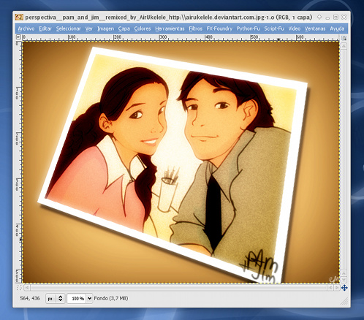

Aunque la composición original es muy atractiva, nos va a servir para nuestro propósito: restaurar la perspectiva de la foto de Pam y Jim.

Comenzaremos seleccionando de nuevo la herramienta de perspectiva, pero esta vez, cambiaremos algunas cosas de la configuración de la misma:
- Dirección: Corrección (hacia atrás)
- Vista previa: Rejilla
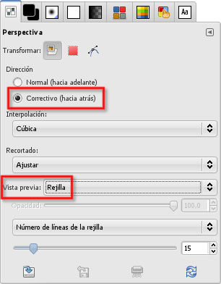

Ahora, al hacer clic en la imagen, nos aparece una rejilla sobre la imagen:
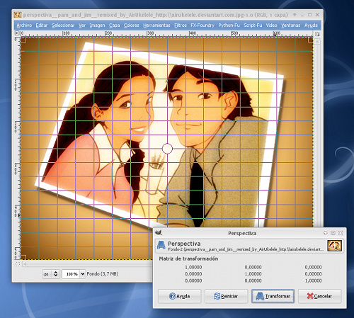
Lo único que tenemos que hacer es mover la rejilla y colocarla justo sobre la foto de Pam y Jim (la parte que queremos corregir):

Es la rejilla la que se adapta a la perspectiva actual de la imagen, justo al contrario que como hicimos antes.
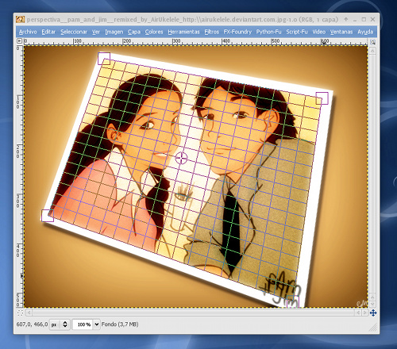

Al hacer clic en TRANSFORMAR, Gimp obra el milagro:
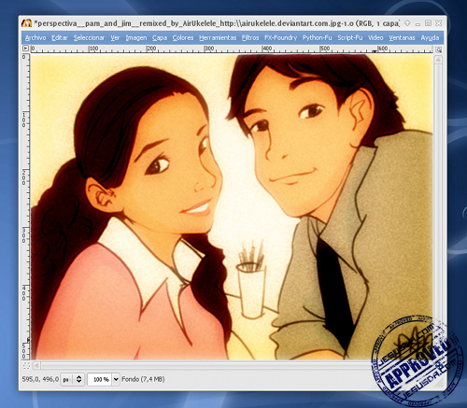
Nuestra foto ha sido corregida, ahora ya tenemos la foto de Pam y Jim en su perspectiva original.

Creo que el cambio es totalmente evidente:
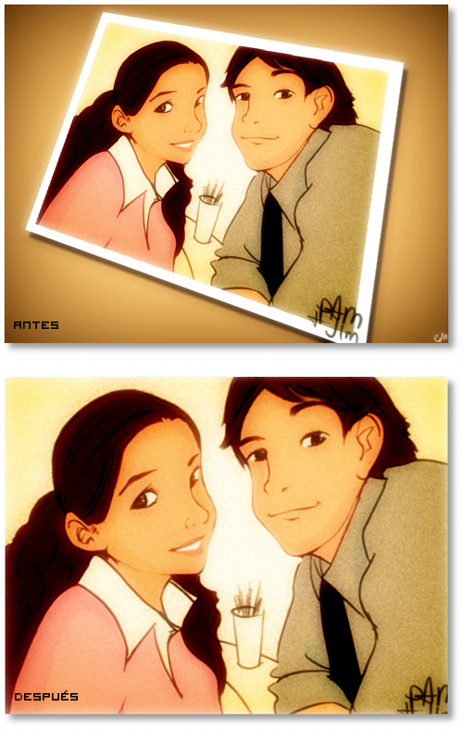
Ni que decir tiene que esta herramienta tiene múltiples aplicaciones (pej. podríamos haber partido de una imagen correcta y crear una composición como la original de Pam y Jim, en la que parece que la foto está sobre una mesa…) sólo limitadas por vuestra imaginación.

Arreglar el Horizonte Torcido
Imaginemos que tenemos la siguiente foto:
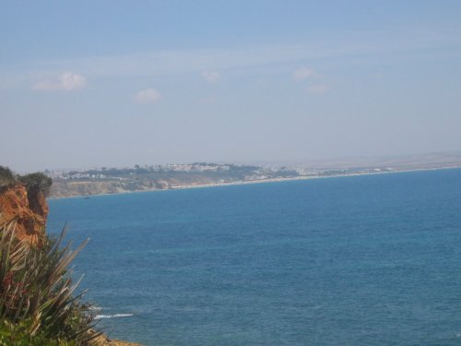
Vemos que el horizonte está torcido. Lo primero que tenemos que hacer es poner una guía, pinchando y arrastrando desde la regla superior hasta más o menos el horizonte.
Luego seleccionamos la herramienta de rotar con la que podemos girar la imagen hasta que el horizonte coincida con la guía.
Para terminar tendremos que recortar la imagen a nuestro gusto.

A continuación vemos dos posibles resultados:
CORREGIDO dando fuerza al cielo
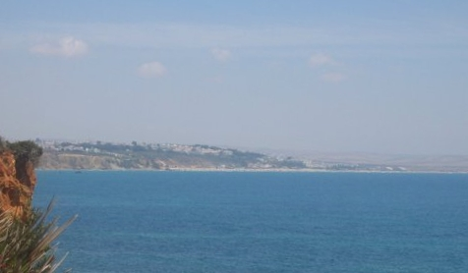
CORREGIDO dando fuerza al mar
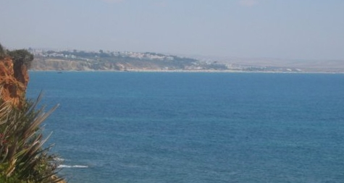

A continuación podemos ver otros ejemplos:
original
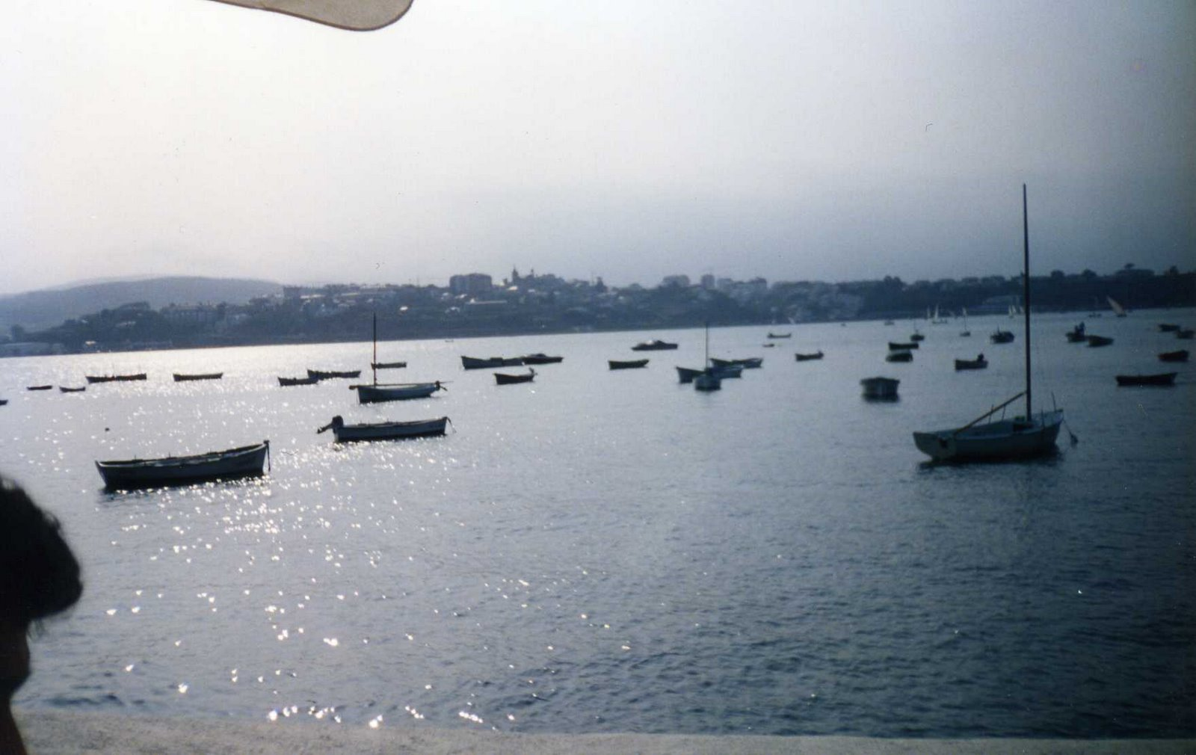
CORREGIDO dando fuerza al cielo
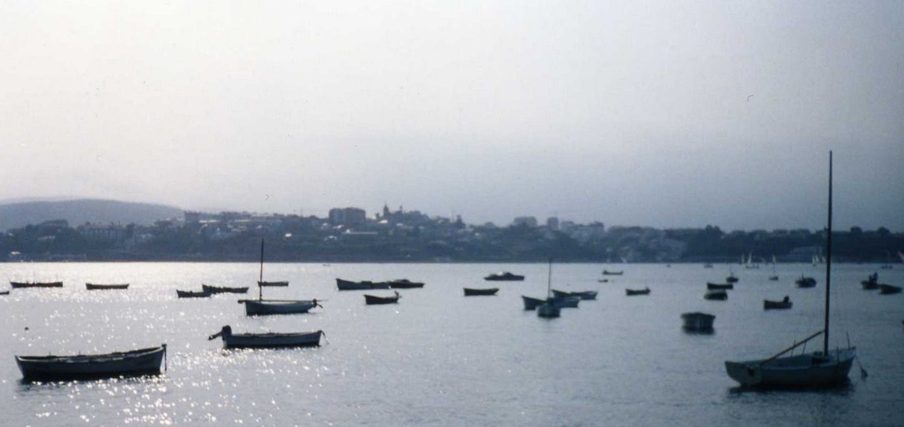
CORREGIDO dando fuerza al mar
